Después del cambio de la tarjeta fiberchannel de un ESXI en necesario hacer lo siguiente en los switches de fibra y en la cabina.

Switches de Fibra
Los servidores ESXI disponen de una tarjeta de tipo FiberChannel con dos puertos. Cada uno de ellos está conectado a un switch de fibra diferente.
En cada uno de los switches de fibra hay que hacer lo siguiente:
En Switch Overview, Name Server comprobamos el WWN que se detecta en el puerto donde está conectado el ESXI al que se le cambió la tarjeta de fibra.
Por ejemplo, en la captura se cambió la tarjeta del ESXI06 que está conectado en el puerto 21. En ese puerto el WWN del dispositivo conectado es 21:00:34:80:0d:72:73:80
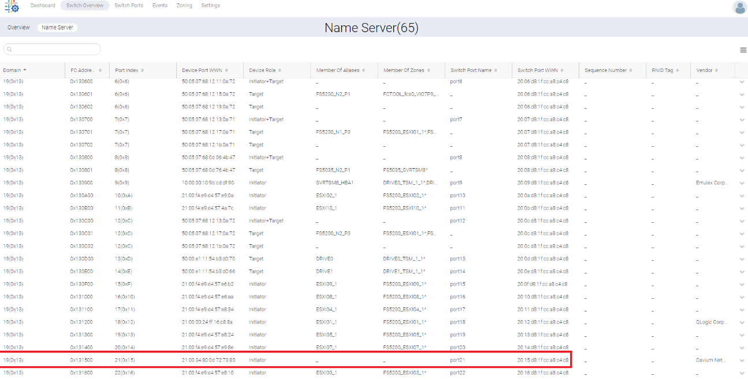

Una vez que sabemos el WWN hay que ir a Zoning, Zone Aliases y pulsar sobre el ESXI en el que se modificó la tarjeta.

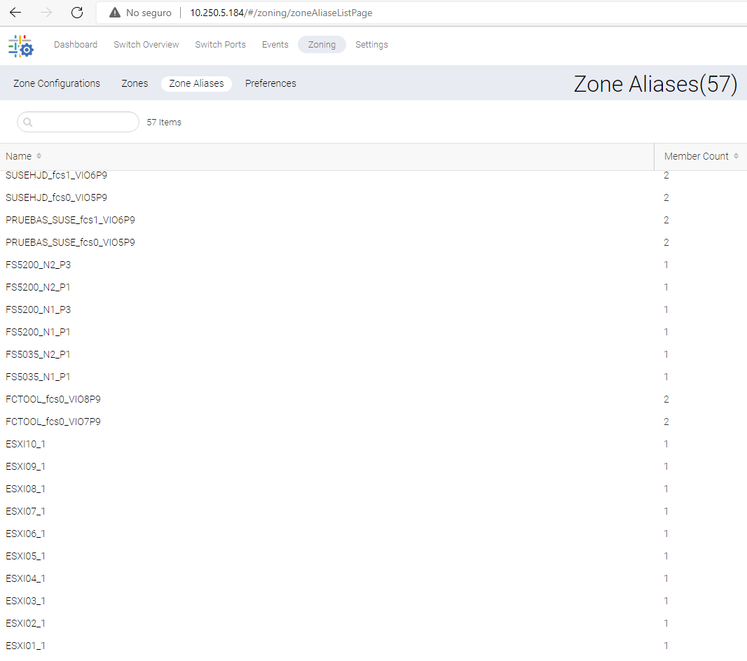

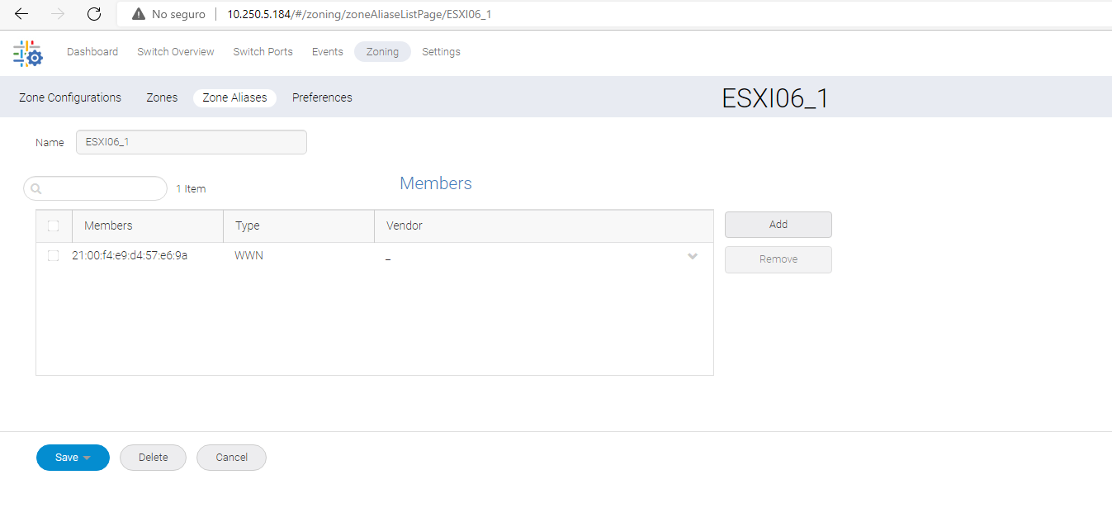

Para añadir el WWN de la nueva tarjeta pulsar el botón ADD, buscar el WWN y añadir

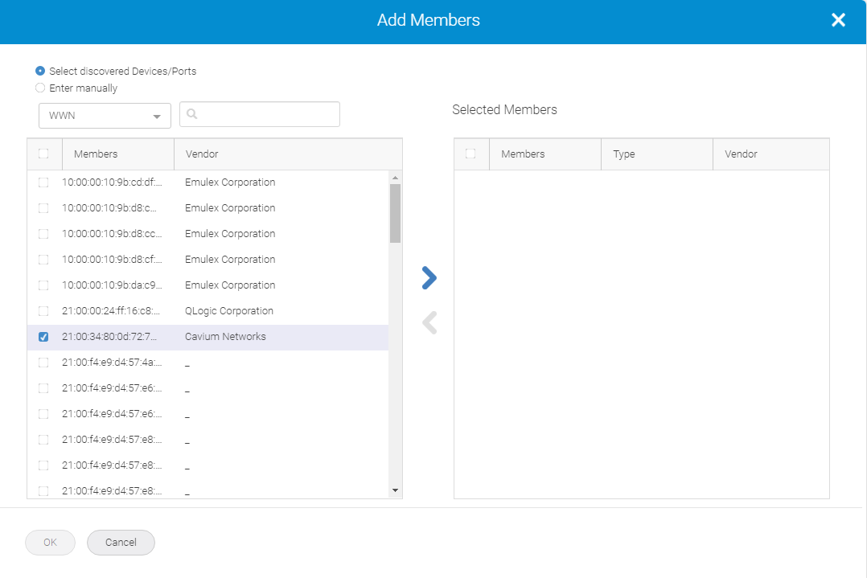
Una vez añadido el nuevo, borrar el WNN de la tarjeta vieja seleccionándola y pulsando Remove.
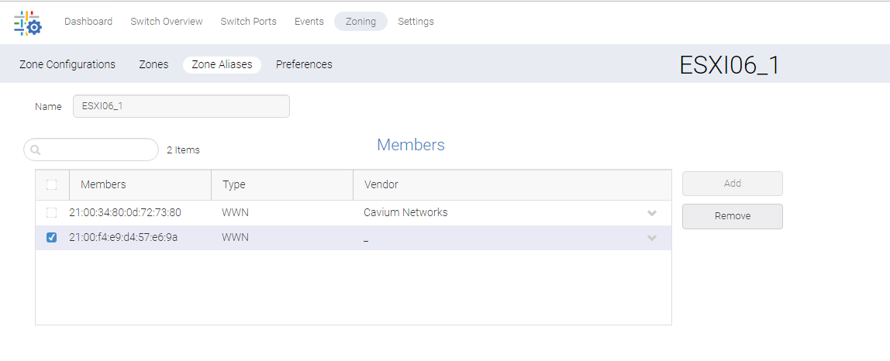
Pulsar save para guardar. Después de save salta este mensaje

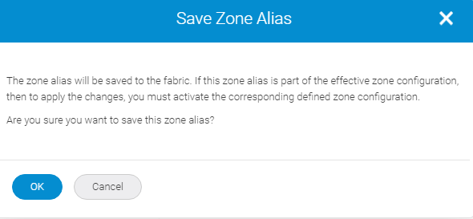

Pulsar OK.
Para que el cambio quede aplicado hay que conectarse por comandos al switch y lanzar el comando: cfgenable "CONFIG_ACTIVA"

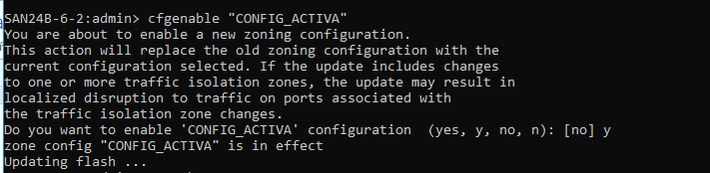

Para conectarse por comandos al switch: ssh admin@10.250.5.184

Cabina
Nos conectamos a la consola web de la cabina:
https://10.250.4.218/gui#hosts-details

Vamos a HOSTS, Puertos por Host y seleccionamos el ESXI

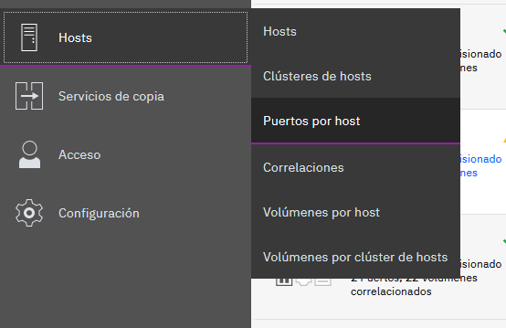

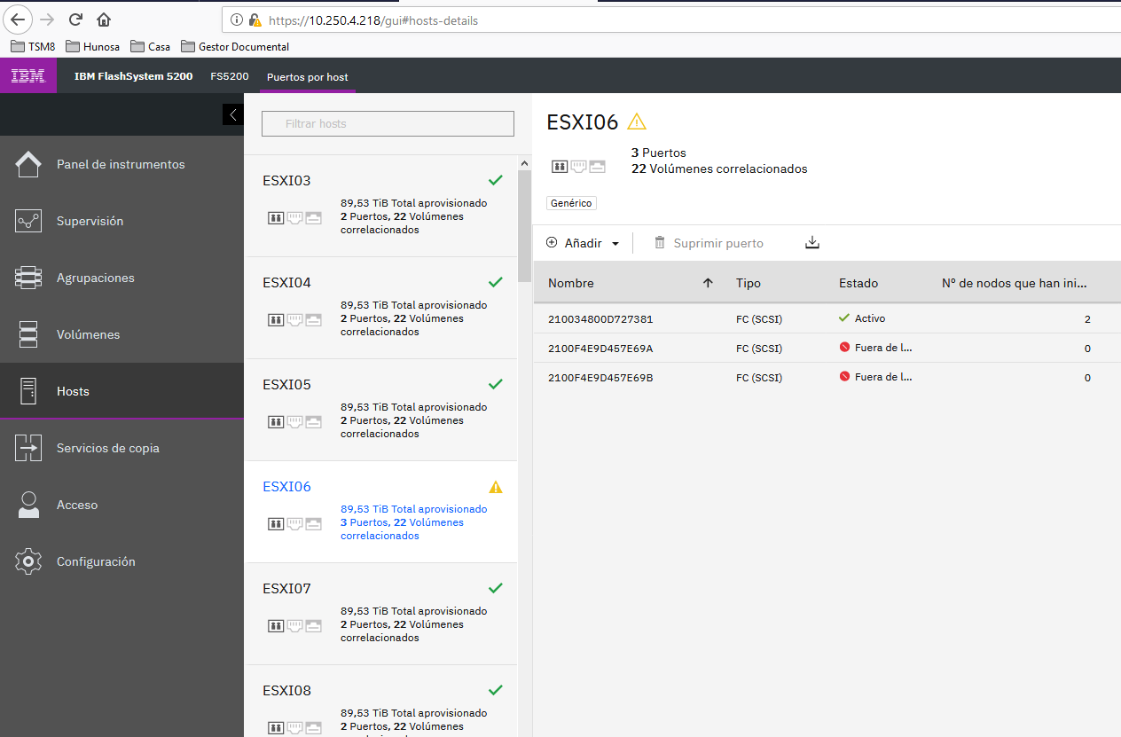

Vamos a Añadir, Puerto de canal de fibra.

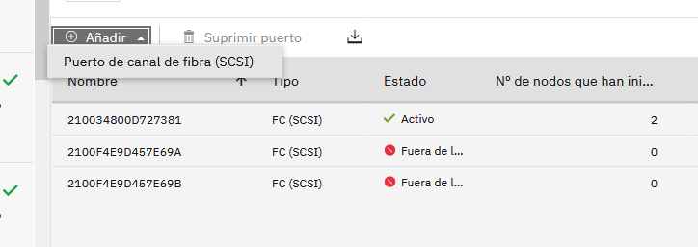

Lo seleccionamos y añadimos.

